班级：软件213
学号：202111050676
姓名：白鹏飞
第1章 基础知识（20分）
使用 pip 安装 matplotlib 包，并在 Python 交互式环境中导入该包，使用该包绘制一个简单的折线图。

程序代码与注释：
>>> import matplotlib.pyplot as plt
>>>
>>> # X轴上的数据点
>>> x = [1, 2, 3, 4, 5]
>>>
>>> # Y轴上的数据点
>>> y = [2, 4, 6, 8, 10]
>>>
>>> # 绘制折线图
>>> plt.plot(x, y, marker='o')
[<matplotlib.lines.Line2D object at 0x0000019A38853150>]
>>>
>>> # 添加标签和标题
>>> plt.xlabel('X轴')
Text(0.5, 0, 'X轴')
>>> plt.ylabel('Y轴')
Text(0, 0.5, 'Y轴')
>>> plt.title('简单折线图')
Text(0.5, 1.0, '简单折线图')
>>>
>>> # 显示图形
>>> plt.show()

运行结果截图：
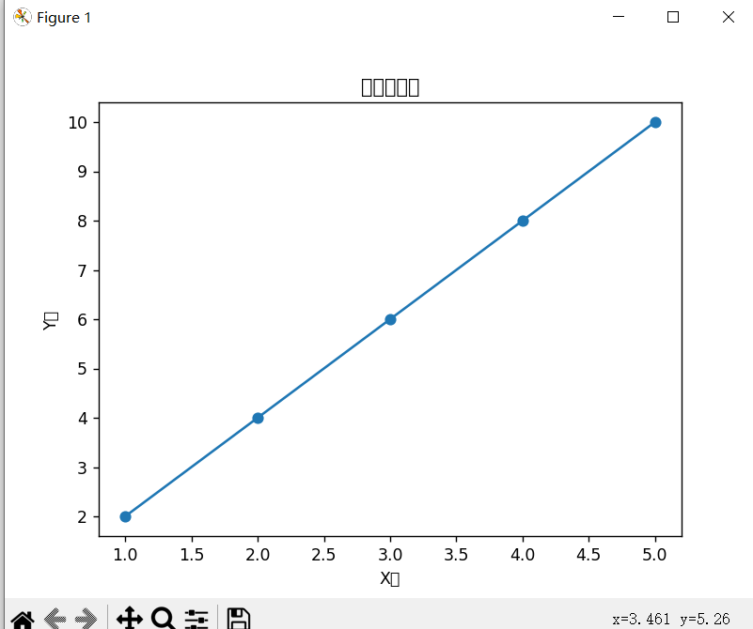
第2章 Python序列（40分）
1.定义一个列表 lst，包含元素 [1, 2, 3, 4, 5]，并将该列表中的元素倒序输出。
2.定义一个元组 tpl，包含元素 (1, 2, 3, 4, 5)，并将该元组中的元素逐个输出。
3.定义一个集合 s，包含元素 {1, 2, 3, 4, 5}，并输出该集合的长度。
4.定义一个字典 d，包含键值对 {'a': 1, 'b': 2, 'c': 3}，并输出该字典的所有键和所有值。
程序代码与注释：
my_list=[1,2,3,4,5]
print(my_list[-1::-1])
my_tuple=tuple(my_list)
for i in my_tuple:
print(i,end=" ")
my_s=set(my_list)
print("len="+str(len(my_s)))
my_d= {'a': 1, 'b': 2, 'c': 3}
print(my_d)

运行结果截图：
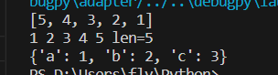

第3章 选择与循环（40分）
1.定义一个整数变量 age，并编写一个 Python 程序，根据 age 的值输出不同的字符串：
如果 age 小于 18，输出字符串 "未成年人"
如果 age 大于等于 18 且小于 60，输出字符串 "成年人"
如果 age 大于等于 60，输出字符串 "老年人"

程序代码与注释：
while age:=int(input("输入年龄")):
if age<18:
print("未成年人")
elif age>=18 and age<60:
print("成年人")
else :print("老年人")

运行结果截图：
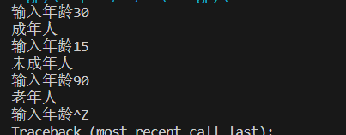

2.定义一个列表 lst，包含元素 [1, 2, 3, 4, 5]，并编写一个 Python 程序，输出该列表中所有奇数元素的平方。

程序代码与注释：
mylist=[i for i in range(1,6)]
for i in mylist:
if i%2!=0:
print(pow(i,2))

运行结果截图：
